UNIVERSIDAD NACIONAL
AUTÓNOMA DE MÉXICO


FACULTAD DE INGENIERIA

TRABAJO: tarea 12

SANTIAGO CRUZ CARLOS

ASIGNATURA: Amplificadores Electrónicos

25 de septiembre de 2007

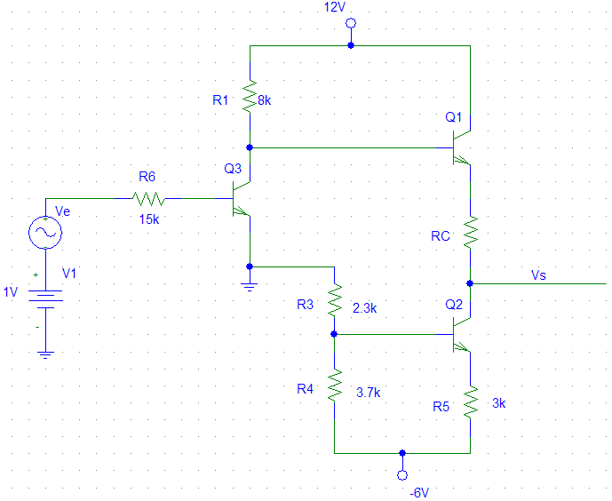

Para el circuito de la figura determine el valor de Rc que defina un valor de 0 [Vdc] para la salida.

De la fuente de corriente en Q2:

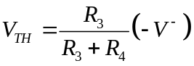
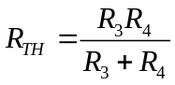
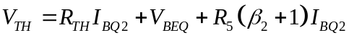

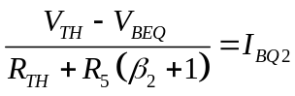

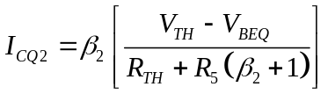------------(1)

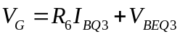
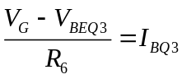

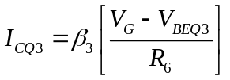------------------------------(2)

en el nodo del colector 1: tenemos:

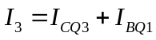---------------------------------(3)

Pero también sabemos que ICQ1=IC2, que ya es conocido

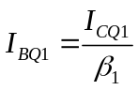------------------------------(4)

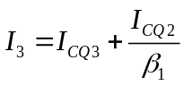-----------------------(5)

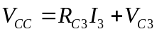

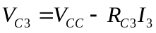

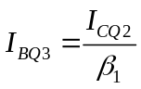
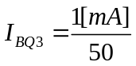
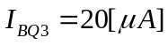

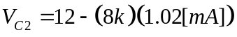
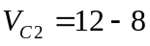

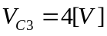

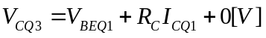

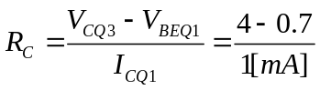

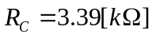

¿Cuándo utilizar transistores PNP y cuando utilizar transistores NPN?

Las resistencias de colector se logran utilizando un par de transistores pnp en configuración de fuente de corriente. Las dos clases de tales transistores mas corrientemente empleados son el pnp lateral y el pnp vertical. La base, el colector y la región aislada forman un transistor pnp parásito. El termino lateral se refiere al hecho de que los tres elementos están ubicados en un plano horizontal contrariamente al plano vertical de los transistores npn. Análogamente un dispositivo pnp vertical parásito se forma por la base y el colector del transistor npn y el sustrato del tipo p.
Estas observaciones conducen a la fabricación de los tipos de transistores pnp empleados en circuitos integrados. El pnp lateral, cuya sección transversal se forma implantando las regiones tipo p de emisor y de colector al mismo tiempo que se fabrican las bases de dispositivos npn.

Asimismo se forman simultáneamente el contacto n+ de base del transistor pnp y los emisores n+ del BJT npn. Así vemos que tanto los transistores npn como los pnp se fabrican según las mismas secuencias del proceso.

Todo lo que se necesitan para el pnp son ventanas adicionales en las mascaras. El transistor lateral pnp tiene un valor de βF considerablemente menor que el del npn. Esto es debido a que el emisor de tipo p no puede inyectar portadores minoritarios en la base tipo n con la misma eficacia que lo hace el emisor tipo n+ en la base tipo p de un BJT npn. Además la mayor área de la base y el hecho de que algunos de los huecos inyectados migren hacia el sustrato hace que disminuya el número de huecos que llegan al colector.

Por tanto los transistores pnp laterales se emplean en circuitos con poca corriente de colector. El transistor pnp vertical se emplea donde se requieran mayores corrientes y potencias.

Puede fabricarse simultáneamente y con los mismos procesos empleados para los transistores npn.

Los dos pasos simultáneos son: (1) la fabricación de las regiones p de emisor del transistor pnp y las bases de los npn. y (2) la fabricación de la región n+ de base del sustrato pnp y los emisores de los transistores npn. El sustrato debe conectarse a la tensión más negativa del circuito.

Por tanto un transistor pnp vertical solo se puede utilizar si su colector esta a una tensión negativa fijada.

